参考CSDN文章：Windows11中 WSL2全方位安装与实战指南-CSDN博客

什么是 WSL
WSL 全称为 Windows Subsystem for Linux，即“适用于 Linux 的 Windows 子系统”。它是微软开发的一项技术，允许用户在不安装第三方虚拟机软件（如 VMware、VirtualBox）的情况下，直接在 Windows 10 或 Windows 11 上运行 Linux 环境。

目前的 WSL 主要分为两个版本：

WSL 1：通过翻译层将 Linux 系统调用转换为 Windows NT 系统调用，不需要虚拟化，但兼容性有限。

WSL 2：这是目前的推荐版本。它内置了一个由微软优化的完整 Linux 内核，基于高度优化的轻量级虚拟机（Hyper-V）技术运行，实现了真正的 Linux 系统调用兼容性，并极大提升了文件系统的读写性能。

配置教程：
按下 Win + R，在运行框输入 optionalfeatures 并回车。
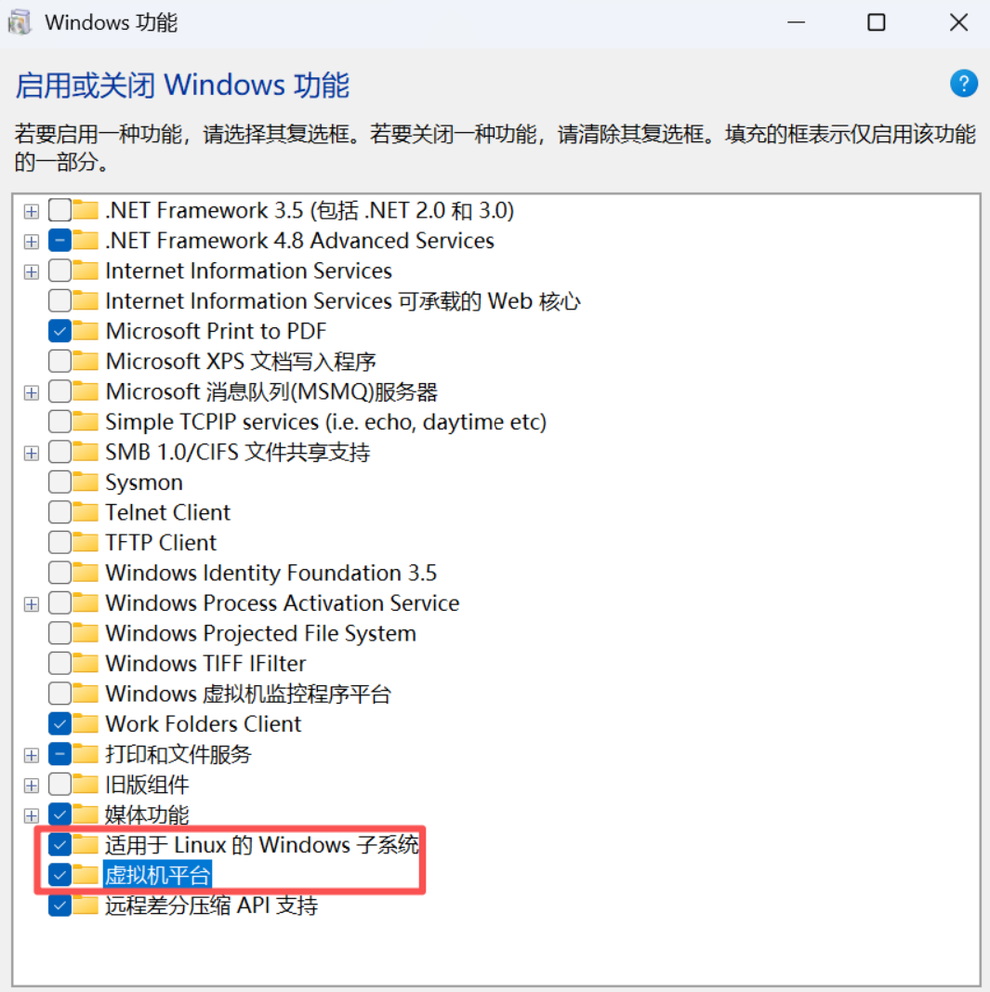
找到这两项，勾选，系统会要求重启来激活

重启后Win + R打开PowerShell
wsl --install -d Ubuntu-22.04 --location D:\WSL\Ubuntu
其中：

-d Ubuntu-22.04：指定安装 Ubuntu 22.04 LTS。这是目前最新的长期支持版，稳定且软件包丰富。

–location D:\WSL\Ubuntu：这是一个非常实用的参数。默认情况下，WSL 会安装在 C 盘。随着你安装的软件和存放的数据增多，C 盘空间会迅速告急。通过此命令，你可以将整个 Linux 系统安装到非系统盘（如 D 盘）。

按照博主的方法进行到3.2，可能会和我一样发现并没有自动开启WSL设置用户名和密码的终端，这里需要重启你的电脑，再次输入

wsl --install -d Ubuntu-22.04 --location D:\WSL\Ubuntu

然后就会进入linux系统的用户名和密码的设置，系统也会自动进入WSL
Microsoft Windows [版本 10.0.26200.8655]
(c) Microsoft Corporation。保留所有权利。

C:\Users\30628>wsl --install -d Ubuntu-22.04 --location D:\WSL\Ubuntu
正在下载: Ubuntu 22.04 LTS
正在安装: Ubuntu 22.04 LTS
已成功安装分发。可以通过 “wsl.exe -d Ubuntu-22.04” 启动它
正在启动 Ubuntu-22.04...
Provisioning the new WSL instance Ubuntu-22.04
This might take a while...
Create a default Unix user account: accelerate
New password:
Retype new password:
passwd: password updated successfully
To run a command as administrator (user "root"), use "sudo <command>".
See "man sudo_root" for details.

accelerate@accelerate:/mnt/c/Users/30628$ sudo apt update && sudo apt upgrade -y

这里可能会发现“/mnt/c/Users/30628$”你可能会疑惑，我不是“–location D:\WSL\Ubuntu：”了吗，为什么这里显示“c/Users”，其实这是通过WSL在透视windows端的文件，要想回到D盘的WSL工作目录只需要用我们最熟悉的指令

cd ~
此时就可以在你的D盘WSL空间开始工作了

